
Valor “Libertad”
La libertad es un valor donde cada
uno decide y actúa según su criterio.
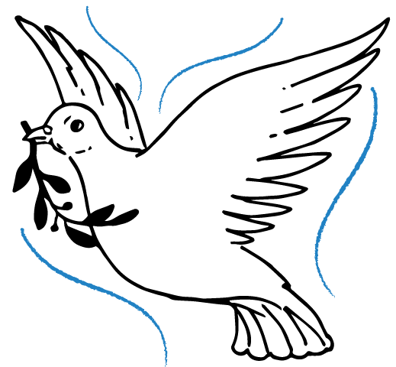
- Embolilla papel y pégalo en la paloma.

